Биография

Исаак Ньютон (1642—1727)

Исаак Ньютон родился в деревне Вулсторп (Англия) в семье мелкого фермера. Ньютон получил начальное образование в окрестных деревенских школах, а затем в Грамматической школе. В 1661 г. он поступил в Тринити-колледж Кембриджского университета в качестве субсайзера (так назывались бедные студенты, выполнявшие для заработка обязанности слуг в колледже). За шесть лет Ньютоном были пройдены все степени колледжа и подготовлены все его дальнейшие великие открытия. В 1669 г. Ньютон стал профессором математики, а в 1703 г. его избрали президентом Королевского общества.
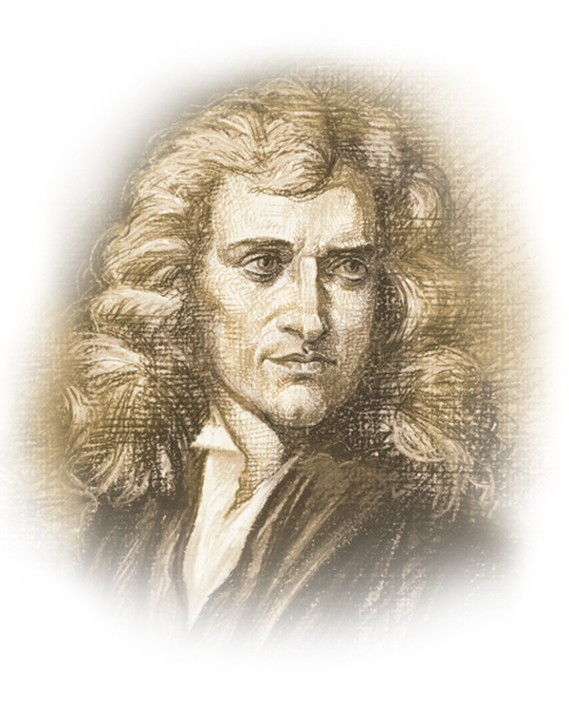
Ньютону принадлежит первая систематическая публикация закона всемирного тяготения и трёх законов механического движения (законы Ньютона): закона инерции, закона пропорциональности силы ускорению и закона действия и противодействия. Эти законы были описаны в его книге «Математические начала натуральной философии», опубликованной в 1687 г. Также он дал достаточно полную теорию движения небесных тел, создав основы небесной механики. Ньютон показал, что планеты вращаются вокруг Солнца благодаря его притяжению.
В его честь названа единица силы в Международной системе единиц — Ньютон.
Ньютону принадлежат фундаментальные открытия в оптике. В частности, он показал, что белый свет раскладывается на цвета радуги вследствие различного преломления лучей разных цветов при прохождении через призму, и заложил основы правильной теории цветов. Кроме того, он построил зеркальный телескоп.
Ньютон считается создателем дифференциального и интегрального исчисления одновременно с Г. Лейбницем.
Ньютон посвящал значительную часть своего времени богословию и исследованию текста Библии, а также библейской хронологии и толкованию библейских пророчеств. Он оставил после себя значительное количество рукописей по данным вопросам.
Ньютон умер в Лондоне и похоронен в Вестминстерском аббатстве. Надпись на его могиле заканчивается словами: «Пусть смертные радуются, что в их среде жило такое украшение человеческого рода».

